*Методическая копилка. Дидактический материал к урокам по краеведению.*

**Заочное путешествие по Новооскольскому краю**

**Содержание**

|  |  |  |
| --- | --- | --- |
|  | 1. История возникновения города Новый Оскол | **2- 4** |
|  | 1. Мемориальный музей Первой Конной Армии в селе Великомихайловка | **5 - 7** |
|  | 1. «Дом гуся» в селе Богородское 2. Заповедные места «Стенки Изгорья» 3. Библиографический список | **7- 9**  **10-11**  12 |

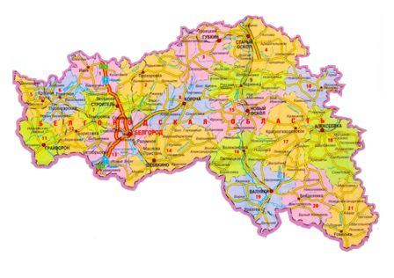

Новооскольский район  был образован в 1928 году, расположен в центральной части Белгородской области. На севере он граничит с Чернянским, на востоке – с Красногвардейским, на юге – с Волоконовским, на юго-западе – с Шебекинским, на западе с Корочанским районами. Площадь его территории – 1401 кв. км. Численность населения составляет 47,4 тысяч человек, городское- 20,7 и сельское- 26,2 тысяч человек.  На территории района проходят автодорога  Белгород - Россошь и железная дорога Московского и южного направлений. Расстояние от районного центра до Белгорода по автодорогам 116 км.

 Центром Новооскольского района является г. Новый Оскол.

Новый Оскол был основан в 1647 году в месте, где в реку Оскол впадает речушка Белый Колодезь (Беленькая), укрытом Жестовыми горами.

Вначале он представлял собой лишь крепость, защищенную валом. Предполагалось, что на этой Белгородской черте будут располагаться путники и воины для отдыха в пути. Здесь же находилась и засека. Но называлась крепость изначально иначе – Царев-Алексеев, в честь вступившего на престол в 1645 г. царя Алексея Михайловича (1629-1676).

И только в 1655 году на основании грамоты, выданной на имя воеводы Романа Сатина, когда крепость перестала быть крепостью, а превратилась в полноценный населенный пункт, город был переименован в Новый Оскол.

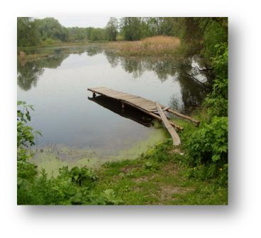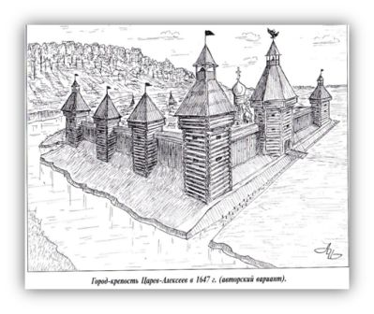

Официально с 1708 года город Новый Оскол относился к Киевской губернии Белгородской провинции. С 1779 же года Новый Оскол был признан уездным городом Курского наместничества, которое реорганизовалось в Курскую губернию в 1797 году.

Символом любого города с давних пор выступает герб. В январе 1780 г. герольдмейстером А.А.Волковым был составлен уездный герб Нового Оскола. В феврале императрица Екатерина II утвердила городу уездный герб.

Исторический герб

**Описание герба:** "В первой части герб Курский. Во второй части щита три большие рыбы, называемые вырезуб, ловящиеся в реке Оскол, каковых в других реках нигде не находится".

Вырезуб являлся ценным промысловым видом рыбы для наших предков. Из Нового Оскола вырезуб поставлялся новооскольскими рыбаками в Москву. На возах рыбу, переложенную крапивой, доставляли к столу царя и вельмож, а так же иностранных послов и заморских гостей. На всем протяжении дороги от Нового Оскола до Москвы содержались специальные телеги с резвыми тройками лошадей.

Исторический герб Нового Оскола просуществовал до 1995года.

6 января 1954 года Новый Оскол и Новооскольский район были переданы в состав новообразованной Белгородской области. В настоящее время город и район составляют муниципальное образование "город Новый Оскол и Новооскольский район". Изображение вырезуба осталось и на современном гербе Нового Оскола и Новооскольского района.

11 сентября 1995 года постановлением главы администрации

Новооскольского района № 382 утвержден современный герб Нового Оскола и Новооскольского района .

**Описание герба:** "В золотом поле три лазоревых (синих, голубых) вырезуба: два и один. В вольной части герб Белгородской области".

В результате деятельности человека эта рыба практически исчезла. В настоящее время она включена в Красную книгу России.

Современный герб

Имеются на территории Новооскольского края и свои достопримечательности –музей Первой конной Армии, этнографический музей «Дом гуся», ботанический заказник «Меловая гора», участок государственного природного заповедника «Белогорье»- нагорная дубрава «Стенки Изгорья», природный комплекс «Богородское», родники и источники.

**Мемориальный музей Первой Конной Армии в Великомихайловке.**

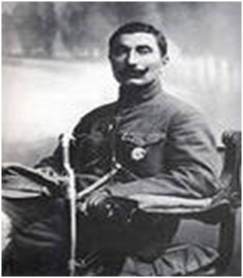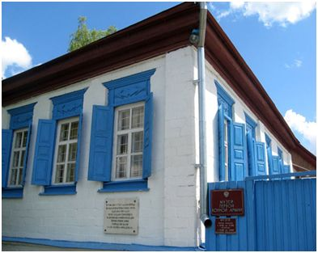Музей был создан в 1939 году в бывшем доме великомихайловского крестьянина Кравцова. В годы Великой Отечественной войны музей неоднократно подвергался разрушениям, но местные жители смогли его сохранить.

В музее достоверно воссоздан интерьер исторического заседания Реввоенсовета: круглый стол, покрытый льняной скатертью, стулья, кровать у стены. На доме установлена мемориальная доска с надписью: "В этом доме с 1 по 7 декабря 1919 года находился штаб Первой Конной армии". Дому более 125 лет. Он полностью сохраняет перегородки комнат, в отдельных комнатах мытые потолки и стены, полы. В период Великой Отечественной войны была повреждена крыша, и от воздействий внешней среды дом обложили кирпичом.  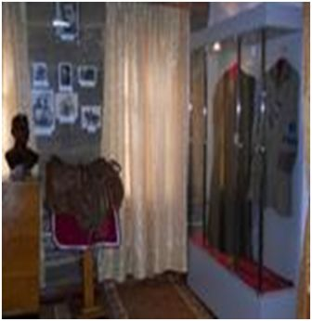Всё остальное полностью сохранено. В комнатах сохранилась подлинная мебель, которая была в момент заседания. В мемориальной комнате воссоздан интерьер тех лет, когда проходили все заседания штаба. Среди значительных экспонатов - первый маршальский мундир С.М. Буденного и другие подлинные вещи.    
В доме 7 комнат, каждая из которых раскрывает определённую экспозицию.

Каждый экспонат имеет свою судьбу, свою историю. Экспозиция первого зала раскрывает тему «Великая Октябрьская социалистическая революция и участие наших земляков в борьбе за установление Советской власти в Великомихайловке. Во втором и третьем залах имеются карты, на которых показан боевой путь Конного корпуса, впоследствии Первой Конной армии, который она прошла трудными дорогами в огне гражданской войны. В этих же залах отображена история тех отрядов, из которых формировалась

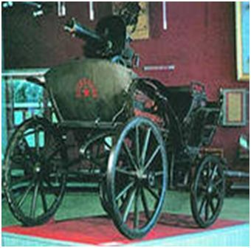Первая Конная , и биографии командиров этих отрядов. Героические образы военачальников Первой Конной – С.И.Будёного, К.Е.Ворошилова – представлены на выставленных в зале фотографиях, боевого оружия, подлинных вещей – походной формы К.Е. Ворошилова. Для экспозиции четвёртого зала потребовалась немалая работа, чтобы из многих свидетельств тех времён отобрать самые яркие, самые говорящие и убеждающие. Это макеты бронеавтомобиля и бронепоезда, кавалерийская пика. Но особое место в экспозиции занимает пулемёт «Максим». В пятой комнате особый раздел экспозиции посвящён землякам-конармейцам. В зале находится картина Б.М. Преображенского, на которой изображён парад войск Первой Конной армии, который состоялся на площади 7 декабря 1919 года. На этом параде С.М.Будёный был награждён золотой шашкой с орденом Красного Знамени на эфесе. Шестой зал музея – мемориальная комната. Именно в этой комнате, в этой обстановке проходили все заседания штаба. Тему седьмого зала можно назвать так: «Конармейцы в годы Великой отечественной войны».Здесь экспонируются личные вещи нашего земляка – Героя Советского Союза, уроженца г.Алексеевка – С.М.Кривошеина. Гордость  музея - это мемориальная комната, в      которой проходили заседания Реввоенсовета, размещался штаб. На мощной балке-матице, подпирающей в нем потолок, есть выжженная свечкой дата постройки - 1882 год и  надпись, которая говорит о  моменте построения дома (ББСДС) она читается так: «Божьим Благословением Сей Дом Строился, в 1882 году Освящён ноябрём 13».

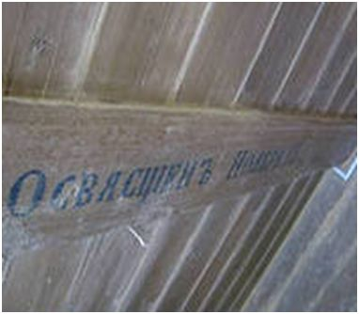Особый раздел посвящен землякам-конармейцам. Основной костяк Первой Конной армии составляли простые добрые, трудолюбивые люди, а в период военных лихолетий отважные, смелые, храбрые. В экспозиции музея представлены фотографии, документы, личные вещи ветеранов, подлинные предметы вооружения, обмундирования, документы, рассказывающие о боевом пути Первой Конной армии и предметы быта жителей села Великомихайловка.

**Дом гуся в селе Богородское**

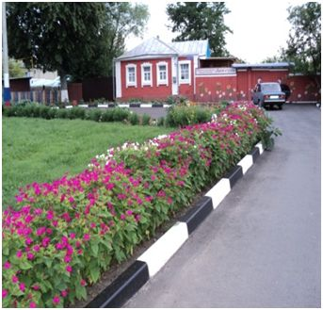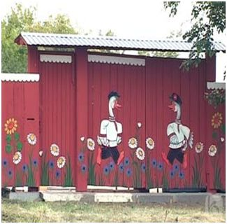Отыскать его очень просто. Он стоит у начала сельской улицы, перед ним большая площадка вся в цветниках, на газонах фрагмент деревенского забора, на котором сушатся кринки. На воротах два огромных гуся залихватски пляшут на ромашковой полянке и приглашают зайти на подворье. И здесь нас встречают гуси, их много. Они на лужайке, на полянке, возле лавочки стайки чучел гусей.  В музее собрана  богатая, очень интересная  научная и художественная информация о гусях, организована замечательная выставка декоративно-прикладного творчества на

гусиную тематику; проводятся познавательные

экскурсии. В Доме Гуся также можно познакомиться с крестьянским бытом, послушать самобытные песни в исполнении фольклорного ансамбля "Прялица", поиграть в  народные игры. А в "гусиной канцелярии"  вы сможете оставить запись в книге отзывов, выполненную гусиным пером.

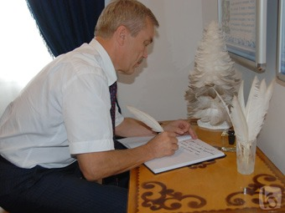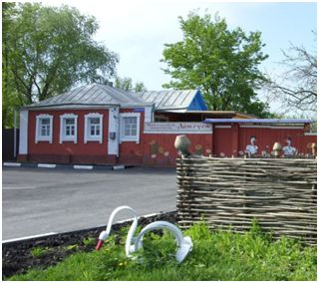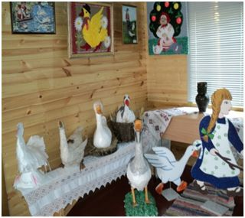

Губернатор Белгородской области Е.С. Савченко делает запись в книге «Почётных посетителей» в музее «Дом гуся»

ДОМАШНИЕ ГУСИ на крестьянском дворе всегда занимали особое место.

Разведение этой птицы всегда давало ценное мясо, пух, перо и жир. К началу 21 века в мире известно около 100 пород гусей.

Гусь – одна из древнейших домашних птиц.

Гусей разводили еще 3000 лет назад. В Европе был одомашнен **серый гусь** .

В Китае и на Дальнем Востоке **гусь- сухонос.** В Древнем Египте дикий [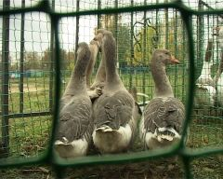](http://mirbelogorya.ru/images/stories/news/2011/10/96833_96839__18_22_29_22.jpg)нильский гусь.

В Египте гусь считался птицей, отложившей яйцо, из которого появилось солнце. А фараоны - воплощение солнца на Земле. При восшествии на трон каждого фараона жрецы выпускали в небо четырех гусей – как вестников – на четыре стороны света.

Гусь был священным животным и в Древнем Риме. Есть такая притча: на город напали галлы – кочевые племена. Остатки римского войска и жители города спрятались на Капитолийском холме. В ночь римские часовые уснули, и галлы попытались незамеченными проникнуть, но их услышали «священные» гуси при храме Юноны. Они подняли шум, и римляне отразили нападение неприятеля.

Гусь считается образцом бдительности.

В Шотландии эти птицы охраняют завод по производству виски.

Так же гуси могут пропалывать поля. Они терпеть не могут вкус хлопчатника, а все сорные травы выщипывают с удовольствием.25 гусей могут очистить целиком от сорной растительности участок в 25 гектаров.

В средние века покровителем гусей был Святой Мартин. В русской традиции это – преподобный Никита, его день – 10 июня. В этот день крестьяне обращались с просьбой о росте гусиного поголовья. 28 сентября – Никита осенний, гусеперелет.

Если собрать все то, что связал человек с гусем, те качества, которыми он наделил гуся, то ГУСЬ – это: жизнь, таинственность, болтливость, осторожность, задиристость, верность, глупость, любовь, материнство, супружество. В каждой крестьянской семье, на каждом подворье всегда были гуси.

Жители села с заботой выращивают гусей. Сохраняя свою, особую породу.

Получена эта порода путем селекции Холмогорских гусей.

В 2007 году было принято постановление правительства Белгородской области «Об областной целевой программе «Семейные фермы Белогорья».

В Новооскольском районе было создано фермерское хозяйство С.В.Булавина, которое специализируется на выращивании гусей.

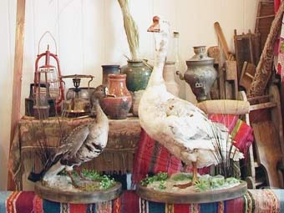

**Гусям присущи многие человеческие качества - гордость, любовь и верность, любопытство и отвага, печаль и радость.**

**Заповедные места «Стенки Изгорья» - уникальный уголок природы**

|  |  |  |  |
| --- | --- | --- | --- |
| ***Если хочешь увидеть красоты***  ***Дивных мест моего Приосколья,***  ***Приезжай, позабыв все невзгоды,***  ***В наши чудные Стенки Изгорья.***  ***На Оскольском крутом берегу***  ***Ты у сосен реликтовых встанешь***  ***И увидишь, как воды бегут,***  ***И невольно ты духом воспрянешь.***  ***Глянь вокруг: ковыли, ковыли,***  ***Волчеягодник Софьи, купена,***  ***Васильки, украшение нашей земли,***  ***И еще горицвет непременно.***  ***Не берусь сосчитать всех цветов –***  ***Их в урочище множество видов.***  ***Им привольно вдали от больших городов,***  ***Горожанам скажу не в обиду.*** | ***А еще ты прислушайся к голосу птиц.***  ***Вот веселый лесной жаворонок***  ***Заглушил перекличку сестричек - синиц.***  ***До чего жаворонок наш звонок!***  ***Полевой ему вторит конек,***  ***Черный коршун, а с ним пустельга,***  ***Осоед, орел-карлик и даже чеглок***  ***Оглашают и лес, и луга.***  ***Не опишешь всех наших красот.***  ***И у вас их немало, не спорю.***  ***Все ж оставьте на день свою кучу забот,***  ***И вы влюбитесь в Стенки Изгорья.***  ***Иван Крупа. 2009*** |  |  |

Нагорная дубрава «Стенки-Изгорье» (участок государственного природного за­поведника «Белогорье» площадью 267 га, в других источниках 271 га) расположена вблизи с.Таволжанка. Весь участок харак­теризуется неповторимым сочетанием раз­нообразных природных комплексов, таких как нагорная дубрава с сохранившимися ме­ловыми соснами, ковыльные степи,

меловые обнажения и заболоченные черноольшаники. 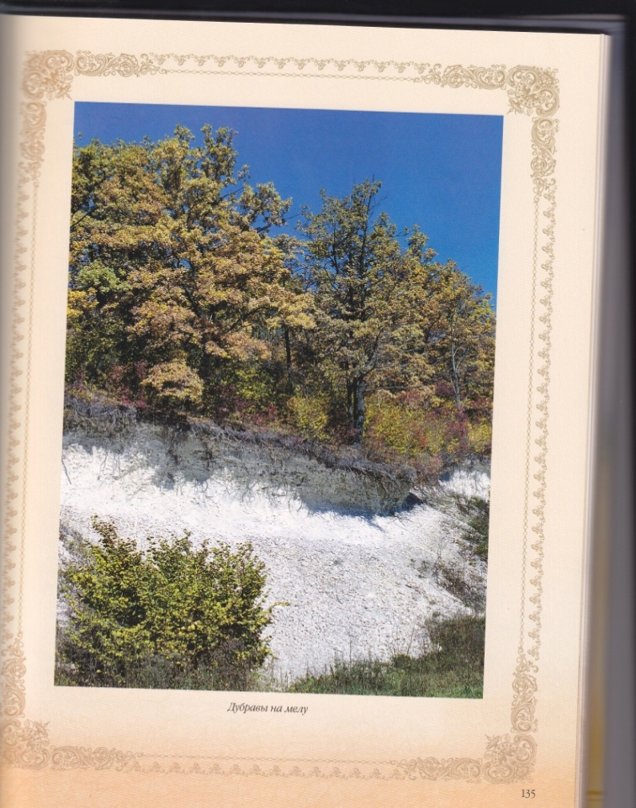 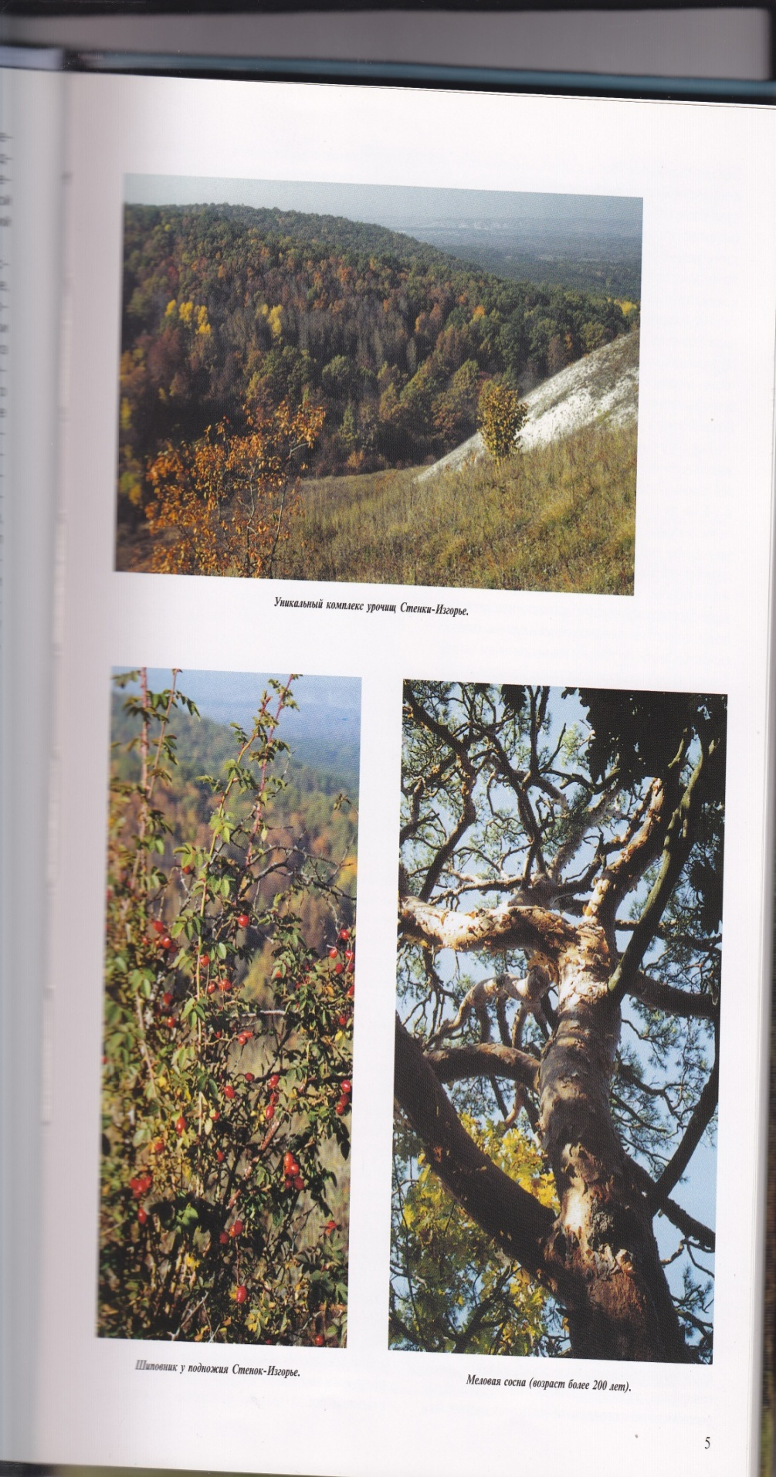 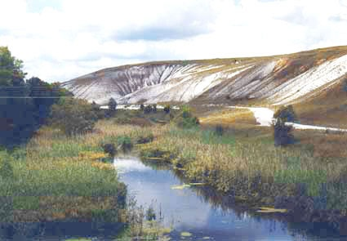

Уникальный комплекс урочищ «Стенки- Изгорье»

Этот комплекс – сочетание нескольких взаимосвязанных урочищ. Наибольший интерес представляют узкие межбалочные гребни со смытыми карбонатными почвами и горными меловыми борами. Меловой бор открыт в 1926 г. знаменитым исследователем Б.М. Козо -Полянским. Бор расположился на левом склоне долины реки Оскол в окрестностях сел Таволжанка и Песчанка на территории Слоновского лесничества. Выделяются редкие виды растений: со­сна меловая, волчеягодник Софии, смолев­ка меловая, башмачок настоящий, рябчик русский и другие. Серебристый оттенок степному разнотравью придают цветущие ковыли. Нагорная дубрава плавно переходит в заболоченную пойму р. Оскол с обширными старицами, где, кроме того, есть два лес­ных озера, до двух метров глубины, заливные луга. Украшением памятника древней природы являются старые меловые сосны. Сосны меловые высотой 25 метров имеют средний возраст 200 лет. Легендарная сосна меловая (реликт тре­тичного периода) находится только здесь да в урочище «Бекарюковский бор» Возраст этой сосны, по разным источникам, определяется от 150 до 350 лет. Ствол этой сосны отличается от других своей мощностью, несущей на себе следы долголетия, иных ушедших времён и столетий. В настоящее время произрастает 7 взрослых сосен.

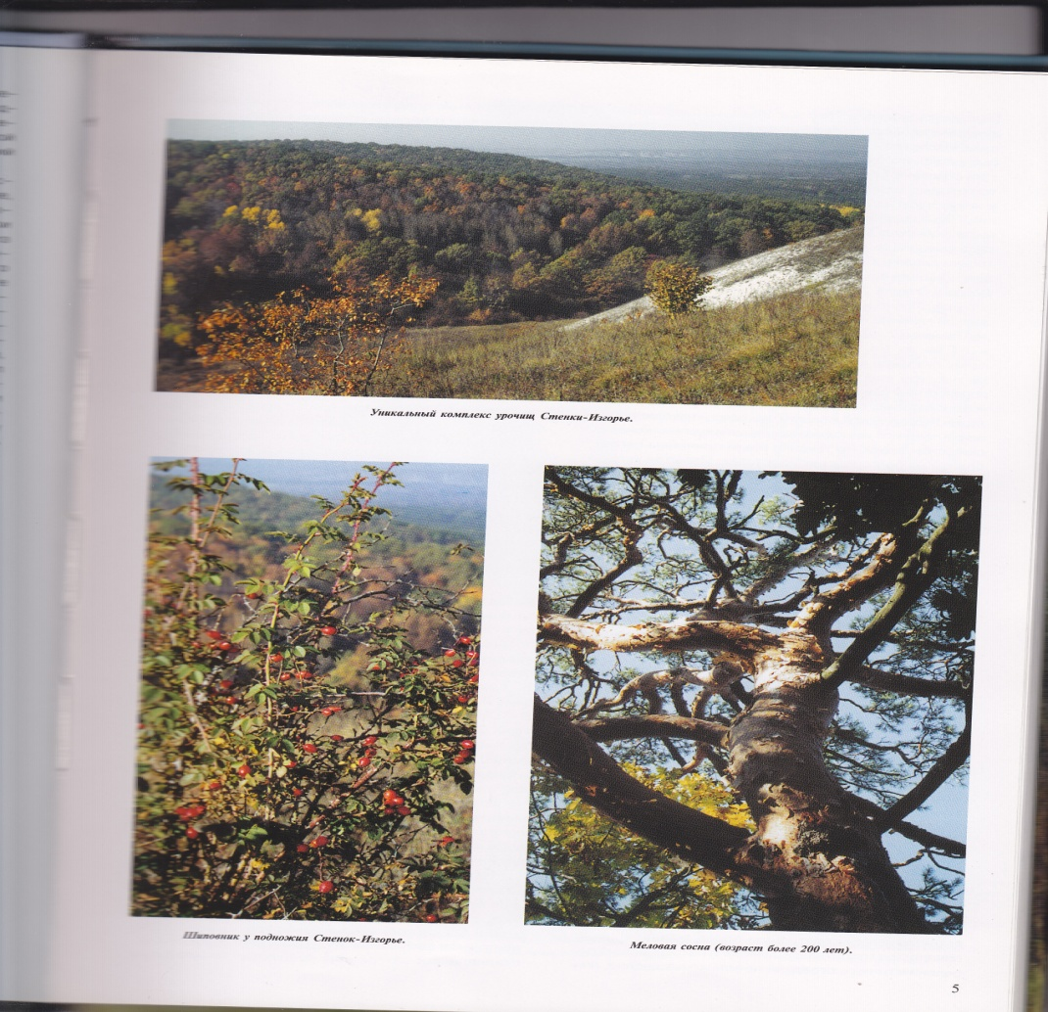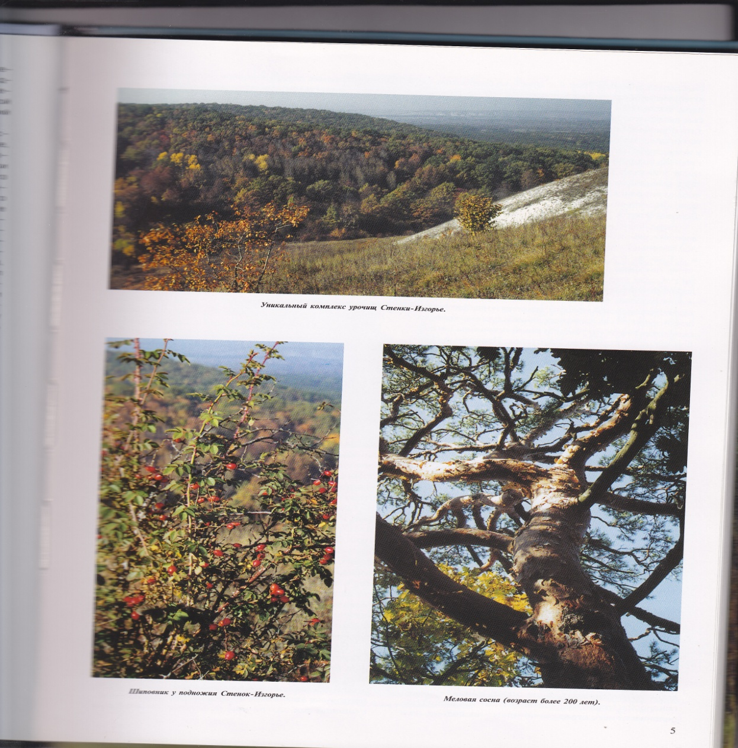 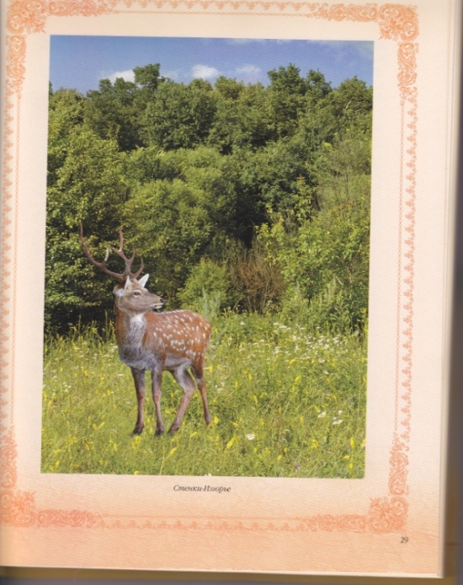

У Стенок – Изгорья Меловая сосна

Эти места справедливо сравнивают с красивейшими местами в предгорьях Альп. Оказавшись в древнейших оазисах, поража­ясь красоте необычной растительности, вды­хая аромат лечебных эфирных масел, путеше­ственник или обычный турист вновь обретает физические силы и укрепляет здоровье.

**Библиографический список.**

1. Белгородская область - Сост. Н.Кузнецов, К. Новоспасский- Воронеж, Центр.-Черноземное кн. изд- во, 1979
2. Загоровский В.П. Белгородская черта. Воронеж, 1969
3. Крупа И. Н. Царев-Алексеев - Новый Оскол ( Очерки истории родного края с древних времен до наших дней. Издание второе, исправленное и дополненное. Белгород, 2004
4. Овчинников В.В. Царев- Алексеев – Новый Оскол: история новооскольской земли X-XXI вв./ В.В. Овчинников. – Белгород: ЗАО «Белгородская областная типография», 2009
5. Ресурсы интернета.